Podnebne spremembe
3 Podnebne spremembe 1
3.1 Povzetek 2
3.2 Ključno sporočilo 2
3.3 Zakaj spremljamo tematiko? 2
3.4 Kakšno je stanje na področju podnebnih sprememb? 4
3.4.1 Spremljanje razmer v naravnem okolju 4
3.5 Kje so razlogi za obstoječe stanje? 11
3.5.1 Spremljanje izpustov toplogrednih plinov 11
3.6 Kakšen je odziv države in družbe? 13
3.6.1 Okoljska politika 13
3.6.2 Obnovljivi viri energije in učinkovita raba energije 14
3.6.3 Ponori 15
3.6.4 Strokovne podlage za prilagajanje na spremembe podnebja 16
3.6.5 Ozaveščanje javnosti 16
3.7 Kako naprej? 17
3.7.1 Energetika in raba energije 18
3.7.2 Kmetijstvo 18
3.7.3 Izjemni vremenski dogodki 19
3.7.4 Ozaveščanje ljudi 20
3.8 S tematiko povezani kazalci 20
3.9 Viri 20

Povzetek

Podnebje je že od nekdaj odločilno vplivalo na razširjenost ljudi in njihov življenjski slog; skozi vso zgodovino človeštva se je odražalo v načinu gradnje, poljedelstvu, izboru domačih živalih, gostoti poseljenosti, razpoložljivosti vodnih virov, običajih, prehranjevalnih navadah in zdravju ljudi. V dvajsetem stoletju je tehnološki razvoj zagotovil obilico energije, omogočil lahek dostop do fosilnih goriv, prinesel drugačen način gradnje, povečal mobilnost, nabor gojenih rastlin in omogočil boljše ter obilnejše pridelke. Ob hitrem tehnološkem razvoju se je zdelo, da smo si podredili naravo. V zadnjih dveh desetletjih pa so znanstveniki zbrali trdne dokaze, da ljudje s svojim delovanjem spreminjamo kemično sestavo ozračja. Koncentracija toplogrednih plinov (TGP) je predvsem zaradi uporabe fosilnih goriv začela strmo naraščati. TGP v ozračju so za življenje na Zemlji sicer potrebni, saj nam zagotavljajo primerne toplotne razmere, vendar njihovo hitro naraščanje spreminja lastnosti ozračja in podnebja. Tudi Četrto poročilo Medvladnega odbora za podnebne spremembe (IPCC, 2007) navaja, da gre prav večji vsebnosti TGP v ozračju pripisati pretežni del opaženih sprememb podnebja, ki obsegajo tako dviganje povprečne temperature zemeljskega površja, prerazporeditev padavin, kot tudi pogostejše in močnejše vremenske in podnebne ekstreme, vključno s poplavami in sušo, taljenje ledenikov in polarnih ledenih pokrovov ter dvig morske gladine. To vpliva na ekosisteme in ogroža biotsko raznovrstnost.

Ključno sporočilo

Podnebje in njegova vsakodnevna pojavna oblika vreme nam vedno znova dokazujeta, da sodobna družba z moderno tehnologijo še zdaleč ni tako neranljiva, kot si radi predstavljamo in kot bi si želeli. Podnebje postaja vse bolj cenjen naravni vir in naša naloga je, da ga v sedanji obliki, ki je človeštvu razmeroma prijazna, ohranimo tudi prihodnjim rodovom.
Podnebje se spreminja hitreje, kot se je kdaj koli v preteklosti, za kar smo večinoma krivi ljudje z izpuščanjem toplogrednih plinov (TGP) v ozračje. Ker imajo TGP dolgo življenjsko dobo, se bo ogrevanje ozračja v naslednjih desetletjih nadaljevalo in morali se bomo prilagoditi neizbežnemu delu podnebnih sprememb. Z ukrepi za zmanjševanje izpustov TGP lahko ogrevanje in druge posledice podnebnih sprememb omejimo na stopnjo, ki nam ne bo povzročila neobvladljive škode. Prizadevanjem Evropske unije za omejevanje izpustov TGP se je pridružila tudi Slovenija, za prilagajanje pa mora vsaka država in lokalna skupnost poskrbeti predvsem sama. Le za povodja, ki si jih deli več držav, je mednarodno jasno izražena potreba po mednarodno usklajenih prilagoditvenih ukrepih.

Zakaj spremljamo tematiko?

Da je spreminjanje podnebja resen problem, so enotnega mnenja svetovna, evropska in slovenska politika, strokovna in laična javnost. Posebno pozornost so podnebne spremembe pritegnile po objavi Sternovega poročila o gospodarskih posledicah podnebnih sprememb (Stern, 2006), v katerem so podnebne spremembe in njihovi učinki finančno ovrednoteni. Glavno sporočilo tega dokumenta je, da lahko z odločnimi ukrepi preprečimo najhujše posledice podnebnih sprememb. Finančni vložek enega odstotka bruto družbenega proizvoda, ki je potreben za učinkovito zmanjševanje izpustov TGP, je neprimerno manjši, kot bodo izgube za svetovno gospodarstvo, ki bodo ob neukrepanju letno znašale okoli 5 % družbenega proizvoda. Če upoštevamo širši krog možnih posledic, se ocenjene izgube povzpnejo na petino družbenega proizvoda. Če ne bomo ustrezno ukrepali, lahko podnebne spremembe resno prizadenejo razvoj. Brez ukrepov za zmanjševanje izpustov TGP lahko njihova koncentracija že čez tri desetletja doseže dvakratno predindustrijsko koncentracijo, do konca stoletja pa bi to lahko povzročilo dvig povprečne svetovne temperature prek 5 °C, kar bi bilo zelo nevarno, saj taka temperaturna razlika ustreza razliki v povprečni temperaturi med zadnjo ledeno dobo in sedanjostjo. Ocenjujejo, da bodo v srednji Evropi imeli močni nalivi s stoletno povratno dobo sredi stoletja petnajstletno povratno dobo, ob koncu stoletja pa bi se zgodili do dvakrat v desetletju.

Medtem ko so za sprejemanje in izvajanje ukrepov blaženja podnebnih sprememb glavni motiv mednarodne obveznosti, bi morali za vodilni motiv prilagajanja na podnebne spremembe prepoznati zagotavljanje varnosti in varovanje kakovosti življenja na lokalni, pokrajinski in državni ravni. Večina evropskih držav je že sprejela državno strategijo prilagajanja na podnebne spremembe. V mednarodnem merilu pa je za nas vodilen dokument Bela knjiga Evropske unije o prilagajanju na podnebne spremembe.

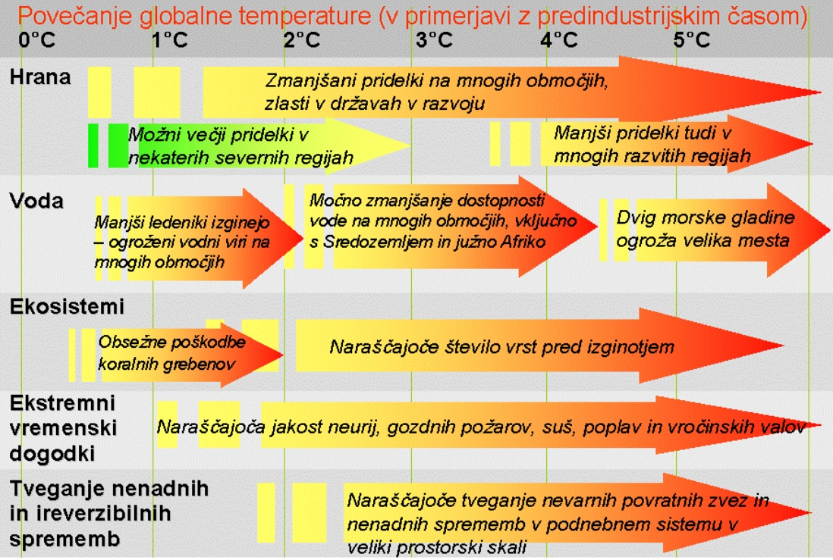
Slika 3.1: Predvidene posledice za različne poraste temperature
Vir: prirejeno po: Stern, 2006

Evropski svet in parlament sta potrdila zavezo Evropske unije, da je potrebno porast svetovne temperature omejiti na 2 °C nad predindustrijsko dobo, da bi spremembe ohranili v mejah znosnega (EEA, 2007). Da bi dosegli zastavljeni cilj, bi morali izpusti TGP doseči vrh pred letom 2025 in nato do sredine stoletja upasti na polovico izpustov iz leta 1990.

S podpisom Okvirne konvencije Združenih narodov o spremembi podnebja (UNFCCC) se je Slovenija pridružila prizadevanjem za zmanjšanje vpliva človekovih dejavnosti na okolje, s podpisom Kjotskega protokola pa se je zavezala, da bo v prvem ciljnem obdobju 2008–2012 zmanjšala svoje izpuste za 8 % glede na izhodiščno leto 1986. Da bi uresničili zastavljeni cilj, skrbno vodimo evidence izpustov ter število in vrste njihovih virov po navodilih in metodologiji, ki jih je za podpisnice konvencije leta 1996 izdal Medvladni odbor za podnebne spremembe (IPCC). Navodila se dopolnjujejo in omogočajo večjo natančnost, preglednost in primerljivost evidenc. Razmere kažejo, da bo imela Slovenija ob današnjih trendih kar nekaj težav pri doseganju teh ciljev v obdobju 2008–2012. Želeno 8-odstotno znižanje izpustov glede na izhodiščno leto 1986 naj bi dosegli tudi z upoštevanjem gozdov kot ponorov CO₂. V Sloveniji prekrivajo gozdovi več kakor 58 % površine in so pomemben način zmanjševanja izpustov toplogrednih plinov. Vendar tudi gozdovi ne bodo dovolj, poseči bomo morali še po drugih mehanizmih.

Za spremljanje sprememb podnebja morajo biti meritve še posebej natančne. Zelo pomembno je, da ne spreminjamo okolice merilnega mesta, kjer je potrebno meritve opravljati tako, da z merilnimi instrumenti in načinom opravljanja meritev zagotavljamo med seboj primerljive izmerke v daljšem časovnem obdobju. Prav z ohranjanjem merilnega postopka, instrumenti in okolico merilnega mesta imamo veliko težav, še največ težav imamo prav s spremembami v okolici merilnega mesta. Spremljanje razmer vključno z vrednotenjem izmerjenih vrednosti opravlja Agencija RS za okolje, v njenem okviru pa Državna meteorološka služba, ki deluje v skladu z Zakonom o meteorološki dejavnosti in s pravili ter priporočili Svetovne meteorološke organizacije.

Kakšno je stanje na področju podnebnih sprememb?

Delovanje v povezavi s podnebnimi spremembami delimo na:
- spremljanje stanja podnebja in njegovega vpliva na okolje, ki v celoti sloni na meteorološkem, hidrološkem in ekološkem spremljanju razmer;
- spremljanje izpustov TGP in prizadevanja za njihovo zmanjševanje;
- priprava strokovnih podlag, s pomočjo katerih se bomo prilagajali spremembam v našem okolju.

Spremljanje razmer v naravnem okolju

Prepletanje gorskega, celinskega in sredozemskega podnebja ter geografske značilnosti slovenskega prostora otežujejo pripravo ocen, kako se bodo podnebne spremembe kazale po pokrajinah in krajevno. Tudi meritve temperature v Sloveniji kažejo podobne spremembe, kot jih zasledimo v svetu in Evropi, saj povprečna temperatura postopoma narašča, povečanje pa je najbolj opazno v zadnjih dvajsetih letih. Seveda segrevanje ozračja ni edina posledica, skrbijo nas tudi spremembe zračnih tokov, vremenskih vzorcev, spremembe razporeditve in količine padavin ter pogostost in moč nevarnih vremenskih dogodkov. V zadnjih dveh desetletjih ugotavljamo, da se spreminja padavinski režim. Po vsej državi se povečuje že tako izrazit jesenski višek padavin, v vseh ostalih letnih časih pa količina padavin upada. Talijo se ledeniki, zelene zime so vse pogostejše, morska gladina narašča, že do zdaj sušna območja postajajo še bolj sušna, obilne padavine pa povzročajo poplave in zemeljske plazove. Rastline se na toplejše ozračje odzivajo z zgodnejšim začetkom rasti spomladi, zato so ranljivejše za spomladansko pozebo. Letna vegetacijska doba pa se podaljšuje. Škoda, ki nam jo povzročajo izredni vremenski in podnebni dogodki, strmo narašča predvsem zaradi vse dražje infrastrukture in ker izrabljamo tudi območja, ki jih naši predniki zaradi večje izpostavljenosti naravnim silam niso intenzivno izkoriščali.

Slika 3.2: Število vročih poletnih dni (rdeči stolpci), desetletno drseče povprečje (rdeča črta) in povprečje primerjalnega obdobja 1961–1990 (črna črta), ko podnebne spremembe še niso bile tako opazne; obdobje 1951–2008
Vir: Arhiv meteoroloških podatkov ARSO; bilten ARSO Naše okolje, št. 9, letnik XVI

Slika 3.3: Število zimskih ledenih dni v obdobju 1951−2008, 10-letno drseče povprečje (modra črta) in povprečje obdobja 1961–1990
Vir: Arhiv meteoroloških podatkov ARSO; bilten ARSO Naše okolje, št. 9, letnik XVI

Slika 3.4: Potek povprečne letne temperature zraka v obdobju 1951−2008 in 10-letno drseče povprečje (temne črte) ter povprečje primerjalnega obdobja 1961–1990 (črna črta)
Vir: Arhiv meteoroloških podatkov ARSO; bilten ARSO Naše okolje, št. 9, letnik XVI

Slika 3.5: Število dni s snežno odejo v zimah 1951/52−2008/09 in 10-letno drseče povprečje (modre črte) ter povprečje primerjalnega obdobja 1961–1990 (črna črta)
Vir: Arhiv meteoroloških podatkov ARSO; bilten ARSO Naše okolje, št. 9, letnik XVI

Slika 3.6: Absolutni minimumi v obdobju 1951−2008 in 10-letno drseče povprečje (temne črte)
Vir: Arhiv meteoroloških podatkov ARSO; bilten ARSO Naše okolje, št. 9, letnik XVI

Slika 3.7: Poletne padavine in 10-letno povprečje (modra črta) ter povprečje primerjalnega obdobja 1961–1990 (črna črta)
Vir: Arhiv meteoroloških podatkov ARSO; bilten ARSO Naše okolje, št. 9, letnik XVI

Slika 3.8: Zimske padavine in 10-letno povprečje (modra črta) ter povprečje primerjalnega obdobja 1961–1990 (črna črta)
Vir: Arhiv meteoroloških podatkov ARSO; bilten ARSO Naše okolje, št. 9, letnik XVI

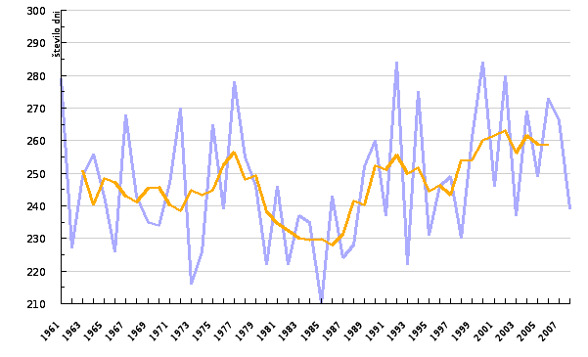
Slika 3.9: Sprememba dolžine letne rastne dobe v Ljubljani v obdobju 1961−2008 in 10-letno drseče povprečje
Vir: Kazalci okolja, Podnebne spremembe, Dolžina letne rastne dobe

Ledeniki

Ledeniki so nazorni pokazatelji sprememb podnebja, odzivajo se na padavine, temperaturo, sončno obsevanje in veter. Oba ledenika v Sloveniji sta zaradi nizke lege na podnebne spremembe občutljiva. Triglavski ledenik se je močno zmanjšal ob koncu izjemno vročega poletja 2003, v naslednjih letih pa si je spet nekoliko opomogel. Ledenik se je s svojo površino (približno 0,7 ha) jeseni 2006 precej približal stanju iz leta 2003, ko je meril 0,7 ha, v letu 2007 pa je z 0,6 ha dosegel do zdaj najmanjšo površino. Nadaljuje se tudi njegovo tanjšanje. Osrednji del ledenika je povsem konkaven, debelina ledenika nikjer ne presega 5 do 6 m. Ob nadaljevanju podobnega trenda lahko pričakujemo, da bo ledenik izginil najkasneje v naslednjih 10 letih.

Slika 3.10: Spreminjanje obsega Triglavskega ledenika (površina v ha)
Vir: SAZU, Poročilo o Triglavskem ledeniku

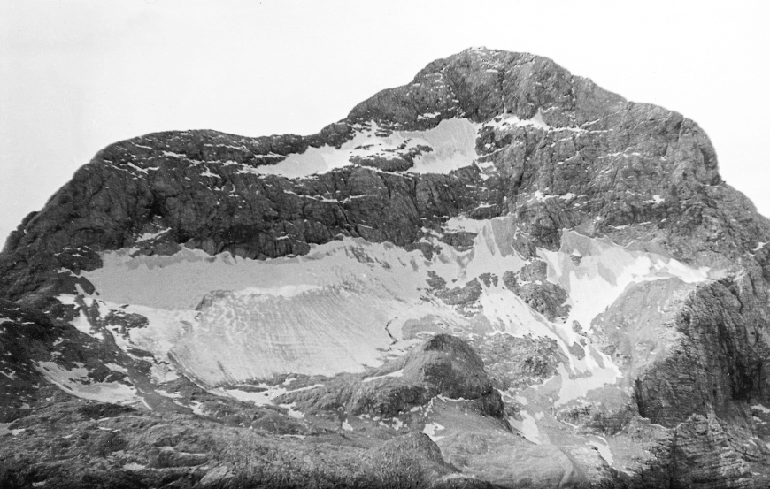 | 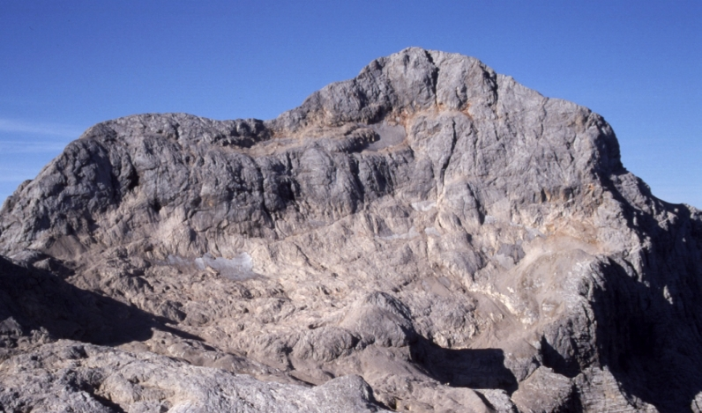
Slika 3.11: Krčenje ledenikov je prepričljiv dokaz za spreminjanje podnebja. Triglavski ledenik leta 1957 in 2003
Vir: Arhiv GIAM ZRC SAZU in Matej Gabrovec

Vremenske ujme

Najbolj nazorno nam spreminjanje podnebja sicer dokazuje krčenje ledenikov, najbolj boleče pa nas na to opozarjajo vremenske ujme. Skrbijo nas spremembe zračnih tokov, vremenskih vzorcev, spremembe razporeditve in količine padavin, pogostost in jakost ekstremnih dogodkov. Poleg zvišane temperature bo največji vpliv sprememb v vodni bilanci. Taljenje snega se bo začelo bolj zgodaj, kar bo povzročilo zgodnejše največje pretoke rek, ki se napajajo tudi s taljenjem snega v gorah. Zelene zime so vse pogostejše, morska gladina narašča in prizadeta bodo nižjeležeča obalna območja, predvsem soline. Že doslej sušna območja postajajo še bolj sušna, obilne padavine pa povzročajo poplave in zemeljske plazove. Rastline se na toplejše ozračje odzivajo s podaljšanjem rastne sezone, zato so bolj ranljive na pomladanske pozebe. Zaradi podnebnih sprememb bo verjetno v prihodnje okrnjena varovalna vloga gozda, kar lahko prispeva k povečanju neugodnih geomorfoloških procesov, kot so zemeljski plazovi in hudourniške poplave. Podnebne spremembe bodo resna grožnja tudi naši bogati biotski pestrosti.

Suša in drugi podnebni odkloni

V zadnjem obdobju nas je presenetilo izjemno vroče poletje 2003, ki je kmetijstvo prizadelo s hudo sušo, težave so bile tudi zaradi nizkih pretokov rek in na severovzhodu države zaradi znižanja nivoja podtalnice. Izjemni sta bili tudi topla in razmeroma suha jesen 2006 in rekordno mila zima 2006/7, ki jo je označevala tudi skromna snežna odeja, ter topla pomlad 2007. Obdobje od septembra 2006 do avgusta 2007 je bilo najtoplejše 12-mesečno obdobje doslej. Prav tako pa mrzla in snežena zima 2005/6 dokazuje, da ogrevanje ozračja ne poteka enakomerno in se hkrati veča tudi spremenljivost. To dokazuje tudi junij 2006, ki se je začel z neobičajno hladnim in deževnim vremenom, v drugi polovici meseca pa nas je zajel vročinski val.

Slika 3.12: Razlika med akumulacijo padavin v vegetacijski dobi in izgubami zaradi evapotranspiracije za posamezna leta po letu 1961

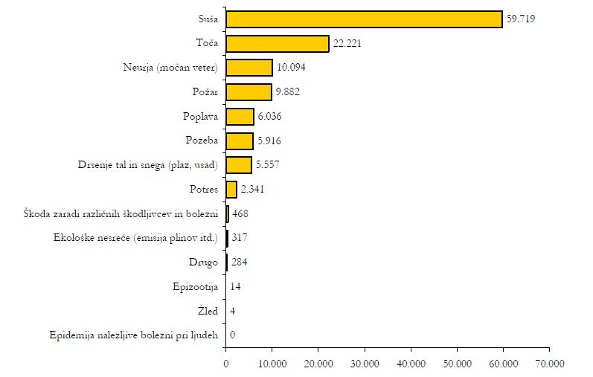
Slika 3.13: Škoda zaradi naravnih nesreč v letih 2000–2005
Vir: SURS

Rezultati projekta Prudence nakazujejo, da lahko največje spremembe padavin in temperature v prihodnjih desetletjih vse do konca stoletja pričakujemo poleti (http://prudence.dmi.dk/), ko naj bi bilo padavin manj, temperatura pa naj bi bila opazno višja, pozimi naj bi bilo ogrevanje nekoliko manj izrazito, padavin pa naj bi bilo celo nekoliko več.
Še bolj kot spremembe povprečnih vrednosti spremenljivk, ki opisujejo vreme, nas skrbijo spremembe v pogostosti in jakosti ekstremnih dogodkov. Število vročih dni v zadnjih desetletjih narašča, prav tako ne beležimo izjemno nizkih temperatur. Nekatera območja kažejo razlike v pogostosti nalivov. Število dni s padavinami nad 20 mm kaže tendenco naraščanja na Goričkem in Kozjanskem; njihovo število upada v Slovenskem primorju, Alpah in na Dinarskem območju. Število dni z nevihto kaže porast v večjem delu vzhodne Slovenije in upad na pretežnem delu južne Slovenije, opažamo pa, da so močne nevihte v zadnjih letih pogostejše. Pričakujemo, da bo tudi močnih kratkotrajnih nalivov v prihodnje več.

Suša, zlasti kmetijska, je v Sloveniji znan in dobro opisan pojav. V preteklih stoletjih in desetletjih so občasno nastopila leta, ko je v občutljivih fazah rasti kmetijskih pridelkov zaradi majhne količine padavin ter povečanih izgub zaradi izhlapevanja iz tal in rastlin prišlo do zmanjšanja pridelka, včasih pa pridelka sploh ni bilo. Vendar v preteklosti ni bilo potrebe po obsežnejšem namakanju kmetijskih površin.

Kmetijska suša je v Sloveniji del naravne spremenljivosti podnebja, njeno jakost pa lahko ocenimo z razliko med akumulacijo padavin in izgubo vode zaradi izhlapevanja in dihanja rastlin (evapotranspiracije) v vegetacijskem obdobju. Ta pokazatelj je še jasnejši, če pri oceni izgub privzamemo, da so tla in rastline dobro preskrbljene z vodo (potencialna evapotranspiracija). Čeprav pojav suše ni novost, se je v zadnjem času pogostost sušnih let povečala. Novost je zlasti v tem, da si sledijo zaporedna leta s hudo sušo v vegetacijskem obdobju.

V Sloveniji je suša v strukturi škod zaradi naravnih nesreč leta 2003 dosegla več kot 80 %, leta 2000 70 % in leta 2001 60 % (SURS, 2009). S kmetijsko sušo smo se soočili tudi leta 2006 in 2007. Prav tako smo imeli težave leta 2009, v Prekmurju z močo in na Primorskem s sušo. Vlada je morala ukrepati. Prišlo je do spremembe in dopolnitve uredbe; ta se nanaša na dva nova ukrepa, ki se izvajata kot pomoč de minimis. Prvi ukrep je Podpora kmetijskim gospodarstvom pri pridelavi pšenice zaradi težke ekonomske situacije, ki je nastala zaradi slabih vremenskih razmer – moče v letu 2009. Namen ukrepa je ohraniti pridelavo pšenice v Sloveniji v obsegu zadnjih petih let. Gre za dodelitev nepovratnih sredstev v obliki podpore na hektar. Namenjena je tistim kmetijskim gospodarstvom, kjer so gojili pšenico na območju, na katerem je bila po podatkih Agencije RS za okolje v obdobju od 15. junija pa do 15. julija 2009 količina padavin za 50 ali več % večja od dolgoletnega poprečja padavin, ne glede na sedež gospodarstva. Drugi ukrep je Podpora kmetijskim gospodarstvom za blažitev poslabšanja ekonomskega položaja pri prireji mleka v letu 2009.
Pogostejša so tudi neurja s točo, močne padavine, poplave in plazovi, ki povzročajo škodo na stavbah in infrastrukturi tako v kmetijstvu kot tudi v gozdarstvu. Leta 2008 so Slovenijo prizadela katastrofalna neurja s točo, ki so v kmetijski pridelavi povzročila gospodarsko škodo izjemnih razsežnosti. Po končni oceni Komisije za odpravo posledic škode v kmetijstvu je neurje z viharnim vetrom in točo julija 2008 povzročilo škodo v 37 občinah. 3.404,48 ha kmetijskih zemljišč in 399,96 ha trajnih nasadov je potrebnih obnove.
Glede na to, da se toča pojavlja pogosteje in da je škoda velika, se kmetje v večji meri odločajo za zaščito ali zavarovanje pridelka, pri čemer jim pomaga tudi država. V letu 2008 je bilo glede na uredbo vlade 40-odstotno sofinanciranje zavarovanja plodov in posevkov za nevarnost toče, požara, udara strele, spomladanske pozebe, zmrzali ali slane, če ta povzroči spomladansko pozebo, poplave in viharje. Leta 2009 je sledilo povečanje sofinanciranja zavarovalne premije na 50%. Za to se je porabilo 12. 890, 493 evrov. Za pridelke v trajnih nasadih zavarovanja pa se je za najučinkovitejšo izkazala druga možnost zaščite - protitočne mreže. V Sloveniji je na ta način zavarovanih le 3-5 % trajnih nasadov, saj je cena za investicijo visoka. Cena za namestitev mreže na 1 ha nasada je 19-20 tisoč evrov, kar je kljub 40-odstotnemu državnemu sofinanciranju zelo veliko. Kljub temu se dolgoročno naložba obrestuje, saj pridelek ostane nepoškodovan.
Leto 2008 je bilo toplejše od dolgoletnega povprečja (1961–1990) in za razliko od prejšnjih let dobro preskrbljeno s padavinami. Tudi v rastnem obdobju, od aprila do oktobra, je bila bilanca vode v tleh (padavine-izhlapevanje) pozitivna. Izjemi sta bili le obalno območje in severovzhodni del Slovenije, kjer je vode v tleh občasno primanjkovalo.

Kje so razlogi za obstoječe stanje?

Spremljanje izpustov toplogrednih plinov

V izhodiščnem letu so bili izpusti TGP v Sloveniji 20,35 milijona ton ekvivalenta CO₂, 8-odstotno zmanjšanje pa pomeni, da slovenski izpusti v obdobju 2008–2012 v povprečju ne bodo smeli preseči 18,73 milijonov ton ekvivalenta CO₂ na leto. V letu 2007 so bili slovenski izpusti TPG 20.722 Gg v ekvivalentih CO₂, kar je 1,8 % več kot v izhodiščnem letu. Kot dopolnilo k domačim ukrepom zmanjševanja izpustov TGP so na voljo trije prožni Kjotski mehanizmi, in sicer: skupno izvajanje ali mehanizem čistega razvoja (oba sta projektna mehanizma) in mednarodno trgovanje z izpusti.

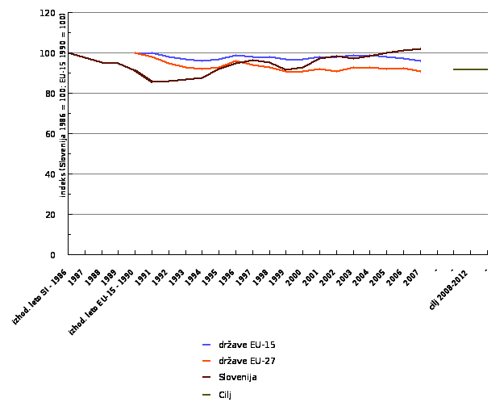
Slika 3.14: Gibanje izpustov TGP v obdobju 1990–2007 za Slovenijo, EU-15 in EU-27 (podatki ne vključujejo rabe zemljišč, spremembe rabe zemljišč in gozdarstva)
Vir: Kazalci okolja, Podnebne spremembe, Izpusti toplogrednih plinov

Skoraj tretjina slovenskih izpustov TGP nastane pri pridobivanju elektrike in toplote. Bistveno zmanjšanje izpustov iz tega vira bi bilo trenutno možno le z izgradnjo jedrskih elektrarn. Drugače je v prometu, ki je bil v letu 2007 s 26 % naš drugi največji vir izpustov TGP; njegov delež še vedno narašča in je po nekaterih pokazateljih tudi zaradi tranzitnega prometa trenutno neobvladljiv. V primerjavi z izhodiščnim letom 1986 so se izpusti povečali za 174 %, večinoma je to posledica povečanja osebnega in tovornega (zlasti tranzitnega) prometa. Zaradi cestnega prometa se celotni izpusti TGP v zadnjih dveh letih povečujejo za več kot odstotek letno, kar izniči prizadevanja za zmanjšanje izpustov TGP v vseh drugih sektorjih.

Najbolj zaskrbljujoč je porast izpustov v tranzitu preko Slovenije, ki se je izrazito povečal po vstopu Slovenije v EU. V letu 2004 so na podlagi ocene prodanega goriva tujcem izpusti CO₂ v tranzitu znašali že 490.000 ton, kar predstavlja 12 % celotnih izpustov iz prometa. Na povečanje prodanih količin goriva v tranzitu so v preteklosti še dodatno vplivale nizke trošarine, tako na dizelsko gorivo kot tudi na motorni bencin.

K povečanju so prispevali tudi izpusti zaradi rabe goriv v gospodinjstvih ter izpusti iz odpadkov. Nižji izpusti kot v izhodiščnem letu so bili leta 2006 v kmetijstvu, kar je predvsem posledica zmanjšanja števila glav živine. Zaradi izgube jugoslovanskega trga, opuščanja nedonosne proizvodnje in zviševanja produktivnosti je k zmanjšanju izpustov največ pripomogla industrija. Zmanjšali so se izpusti zaradi porabe goriv in procesni izpusti.

Slika 3.15: Prispevek k skupnim izpustom TGP plinov leta 2006
Vir: Kazalci okolja, Podnebne spremembe, Izpusti toplogrednih plinov

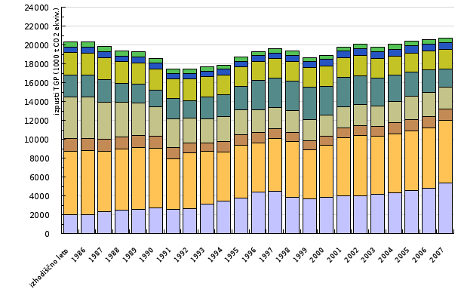
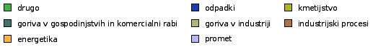
Slika 3.16: Letni izpusti TGP po sektorjih
Vir: Kazalci okolja, Podnebne spremembe, Izpusti toplogrednih plinov

Prisotnost F-plinov v ozračju je skoraj izključno posledica človekovih dejavnosti. Mednje sodijo HFC-ji, PFC-ji in SF6. Pri celotnem toplogrednem učinku, ki ga povzročajo človekovi izpusti TGP, imajo F-plini razmeroma majhen delež, zaradi njihovega velikega toplogrednega potenciala pa se lahko z naraščajočo uporabo njihov prispevek h globalnemu segrevanju zelo poveča. Zato v zadnjem času potekajo prizadevanja za omejitev njihove uporabe, preprečevanje izpuščanja, zajem iz iztrošenih naprav in njihovo zamenjavo s snovmi z manjšim toplogrednim potencialom.

V Sloveniji prispeva kmetijstvo približno 10 % izpustov TGP. Ta delež je na ravni povprečja držav EU, kjer kmetijstvo prispeva 9,5 % izpustov TGP. Najpomembnejša plina, ki nastajata pri kmetovanju, sta metan (CH₄), ki predstavlja približno 55 % izpustov iz kmetijstva, in didušikov oksid (N₂O), ki prispeva 45 % izpustov.
Za slovensko kmetijstvo je značilna velika razdrobljenost. Povprečno kmetijsko gospodarstvo ima le 6,3 ha kmetijske zemlje v uporabi in redi manj kot 7 glav velike živine, kar je precej pod povprečjem držav EU. To je z vidika izpusta TGP po eni strani ugodno, saj je intenzivnost kmetovanja na majhnih gospodarstvih praviloma manjša kot na velikih. Po drugi strani pa razdrobljenost otežuje izvajanje nekaterih ukrepov, kot so izobraževanje in nadzor, uvajanje paše, gradnja naprav za pridobivanje bioplina in drugo.

Kakšen je odziv države in družbe?

Zmanjševanje izpustov TGP zahteva drugačen pristop kot reševanje večine drugih okoljskih problemov, saj za zmanjševanje izpustov teh plinov ni na razpolago čistilnih naprav, ki bi omogočale njihovo zmanjševanje z zmanjšanjem količine neželenih snovi po zaključku proizvodnega procesa (t.i. načelo »end of pipe«), kot je to mogoče pri izpustih SO₂. Izpuste TGP je mogoče zmanjševati zlasti z zamenjavo tehnologij, zamenjavo goriv in surovin ter z zmanjšanjem obsega ali opustitvijo nekaterih dejavnosti. Izpusti TGP so povezani predvsem z obsegom in načinom proizvodnje ter porabe energije. Razmeroma cenena fosilna goriva (premog, nafta, plin) so v preteklosti omogočala ekstenziven gospodarski razvoj in večanje količinske proizvodnje, čeprav ne vedno v prid kakovosti življenja. Poleg izpustov zaradi kurjenja goriv se TGP sproščajo tudi iz nekaterih industrijskih procesov, v kmetijstvu in pri ravnanju z odpadki ter v prometu, kar povečuje kompleksnost problematike.

Okoljska politika

V Operativnem programu zmanjševanja izpustov toplogrednih plinov (OP TGP) so opredeljeni ključni instrumenti in obveznosti posameznih sektorjev, ki bodo ob njihovem doslednem izvajanju omogočili, da Slovenija doseže 8-odstotno zmanjšanje izpustov do leta 2012. Najpomembnejšo vlogo pri izvajanju operativnega programa prevzemajo posamezni sektorji gospodarstva ter ministrstva, od okoljskega, gospodarskega, prometnega, kmetijskega, finančnega, zdravstvenega do šolskega itd. V letu 2009 je bil sprejet nov OP TGP-1.

S sprejemom evropske zakonodaje v okviru Podnebno-energetskega paketa EU se ukrepom sprejetim s tem operativnim programom pomen dodatno poveča, saj je dosledno izvajanje načrtovanih ukrepov za izpolnitev Kjotskega protokola nujen pogoj tudi za izpolnitev obveznosti zakonodaje Podnebno energetskega paketa. OP TGP-1 sicer obravnava nabor ukrepov do leta 2012, bodo pa ti ukrepi imeli učinke na zmanjšanje emisij TGP tudi v obdobju 2013-2020.

OP TGP-1 je usklajen z razvojnimi cilji države. Zmanjševanje emisij toplogrednih plinov se uvršča med prednostne naloge Nacionalnega programa varstva okolja, kar se bo moralo odraziti tudi pri odločitvah, kot je oblikovanje proračuna, kar do sedaj ni bilo pravilo. Poleg tega bo nujno pripraviti tudi dolgoročno vizijo prehoda na nizkoogljično družbo. Dolgoročna strategija bo opredeljevala zlasti cilje zmanjševanja emisij TGP in usmeritve ter ukrepe za optimalno upravljanje prehoda na družbo z nizkimi izpusti toplogrednih plinov. Za to je ključno povezovanje sektorskih politik, zlasti prometne, energetske, stanovanjske, okoljske, prostorske in kmetijske ter ustrezna umestitev podnebne politike v širšo razvojno politiko. Na izvedbo potrebnih sprememb in uspešnost prehoda v nizko-ogljično družbo bodo bistveno vplivale tudi horizontalne politike kot npr.: davčna, izobraževanje ter raziskave in razvoj.

Kjotski protokol države pogodbenice obvezuje, da za zmanjšanje izpustov TGP izvedejo neposredne državne ukrepe, omogoča pa jim, da zmanjšanje dosežejo tudi z izvedbo t. i. prožnih kjotskih mehanizmov. Ključni pojem trgovanja je pravica do izpustov TGP, ki jo pristojni organi držav članic EU podelijo v obliki emisijskih kuponov (emission allowances). Emisijski kupon je v tonah ekvivalenta CO₂ izražena pravica do izpusta TGP. Kot članica EU je tudi Slovenija vključena v obvezno shemo trgovanja EU. Trgovanje s pravicami do izpusta TGP je pomemben temelj strategije Evropske unije pri zmanjševanju izpustov TGP.

Okoljska dajatev se plačuje zaradi rabe goriv in sežiganja gorljivih organskih snovi (za namen pridobivanja toplote ali za pogon), pri čemer se kot gorivo razume organska spojina z vsebnostjo ogljika, vodika, kisika in drugih snovi, v trdnem, tekočem ali plinastem stanju, ki se uporablja za pridobivanje toplote ter za pogon motorjev in turbin. Uvedena je bila z namenom vključevanja zunanjih stroškov obremenjevanja zraka z izpusti CO₂ in naj bi vplivala na zmanjšanje obremenjevanja zraka z izpustom CO₂ in torej na zmanjšanje obremenjevanja okolja. Izvajanje tega ukrepa v obdobju 2008–2012 bo povprečno prispevalo k zmanjšanju izpustov 27 kt ekvivalenta CO₂ letno.

Agencija RS za okolje prispeva svoj delež k zmanjševanju TGP z uporabo instrumentov okoljske politike. Postopki, ki potekajo na agenciji, so: odmera okoljskih dajatev (s podnebnimi spremembami so povezane takse za CO₂ in takse za odlaganje biorazgradljivih odpadkov), trgovanje s pravicami do izpusta toplogrednih plinov ter izdaja integralnih okoljevarstvenih dovoljenj (IPPC). Integralno okoljevarstveno dovoljenje je zagotovilo za energetsko učinkovitost, zato je posebej pomembno tudi z vidika zmanjševanja izpustov toplogrednih plinov.

Obnovljivi viri energije in učinkovita raba energije

Cilj Slovenije je do leta 2010 doseči 33,6 % delež proizvodnje električne energije iz obnovljivih virov glede na porabo električne energije. Cilj je opredeljen v ReNEP in Direktivi 2001/77/ES oz. pristopni pogodbi, ki za nove članice dopolnjuje direktivo. Za EU kot celoto je cilj podvojitev količine med letoma 1997 in 2010 in skoraj podvojitev deleža OVE v skupni elektroenergetski porabi, s 13,9 % na 22 %; zajema proizvodnjo električne energije iz vseh elektrarn na OVE, vključno z velikimi HE.

V Sloveniji se proizvodnja električne energije iz OVE povečuje (poleg povečevanja proizvodnje električne energije iz hidroenergije, ki sicer niha zaradi spremenljivih hidroloških razmer, je precejšnje tudi povečevanje proizvodnje iz lesne biomase in odlagališčnega plina), vendar počasneje od rasti porabe električne energije. Posledično to pomeni zmanjševanje deleža OVE in oddaljevanje od zastavljenega cilja. Delež OVE v bruto končni rabi energije je leta 2008 znašal 14,3 %. Glede na leto prej se je zmanjšal za 0,7 odstotne točke, glede na leto 2005 pa za 0,9 %. Od cilja je bila Slovenija oddaljena za 10,7 odstotne točke, kar pomeni, da bi morala v 12 letih za dosego cilja delež vsako leto povečati za slabih 0,9 odstotne točke.

Slovenija je po direktivi 2009/285/ES za zagotovitev doseganja cilja dolžna do 30. junija 2010 pripraviti Akcijski načrt za obnovljivo energijo. V načrtu morajo biti določeni sektorski cilji za delež OVE v prometu (najmanj 10 %), proizvodnji električne energije ter proizvodnji toplote in hladu ter seveda ukrepi, s katerimi bodo ti cilji doseženi. Izdelava načrta že poteka vzporedno s pripravo novega Nacionalnega energetskega programa.

Glede na to, da bodo v akcijskem načrtu določeni sektorski cilji, je smiselno analizirati, kakšno je trenutno stanje deležev OVE po sektorjih. Delež OVE v proizvodnji toplote in hladu je znašal 19,3 %, glede na leto prej pa se je zmanjšal za 0,9 odstotne točke. Delež OVE v proizvodnji električne energije je bil 28,8 %, glede na leto prej pa se je povečal za 2,3 odstotne točke. Delež OVE v prometu je znašal 0,8 %, glede na leto 2007 pa se je povečal za 0,1 odstotno točko.

Raba OVE je v zadnjem obdobju, ko smo priča močnemu obremenjevanju okolja s pridobivanjem energije iz fosilnih goriv, spet postala zanimivejša. Izkoriščanje OVE pozitivno prispeva k povečevanju zanesljivosti oskrbe ter zmanjšanju odvisnosti od vse dražjih uvoženih goriv. Poleg lesne biomase je v Sloveniji še možnost koriščenja energije vode in vetra, odlagališčnega plina in bioplina, geotermalne in sončne energije.

Povečanje učinkovitosti rabe končne energije v vseh sektorjih predstavlja pomemben potencial za zmanjšanje izpustov TGP (v EU prispevek v višini 40 % od celotnega potrebnega znižanja izpustov TGP). Poleg tega povečanje energetske učinkovitosti prispeva tudi k povečani zanesljivosti oskrbe z energijo, povečani konkurenčnosti gospodarstva, regionalnem razvoju, zaposlovanju itd.

Ponori

Po zadnjih ocenah se v Sloveniji letno zaraste približno 5.000 ha zemljišč. V okviru Kjotskega protokola lahko namreč uveljavljamo le načrtno zaraščanje kmetijskih površin (člen 3.3). Zadnji popis gozdnih virov za Slovenijo (Poročila o popisu gozdnih virov Slovenije) za leto 2005 vsebuje tudi ocene akumulacije ogljika v gozdovih. Po podatkih iz omenjene študije znaša povprečna letna akumulacija (brez upoštevanja letnega poseka) CO₂ v slovenskih gozdovih v obdobju 1990−2005 kar 9.867 Gg CO₂ na leto, kar predstavlja skoraj 50 % letnih izpustov CO₂ v Slovenji.

Vezava CO₂ v gozdu (povečanje lesnih zalog, skladiščenje ogljika v tleh) je le začasna rešitev urejanja bilance TGP. Lesnih zalog in tudi gozdnih površin ne bomo mogli povečevati v nedogled; ob dosegu ravnovesnega stanja bo tok CO₂ v gozd in iz gozda izravnan. Napovedovanje izrednih dogodkov (vetrolomi, neobičajno obsežen razvoj škodljivcev) v gozdovih je težavno, imajo pa taki dogodki lahko velik vpliv na letno akumulacijo CO₂.

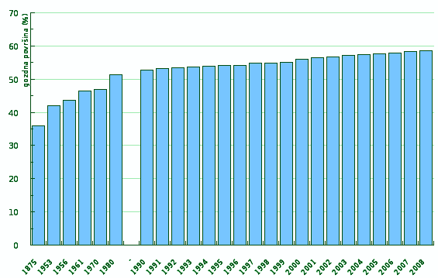
Slika 3.17: Prikaz deleža gozda na ozemlju Slovenije
Vir: Kazalci okolja, Gozdarstvo, Površina gozda

Strokovne podlage za prilagajanje na spremembe podnebja

Tudi ob omejitvi porasta povprečne svetovne temperature na 2 °C bodo spremembe podnebja opazne in potrebno se jim bo prilagoditi. Upoštevati moramo tudi dejstvo, da je v Evropi in na širšem območju Alp porast temperature večji od svetovnega povprečja. Evropska komisija je leta 2007 objavila Zeleno knjigo o prilagajanju na podnebne spremembe, ki ji je aprila 2009 sledila Bela knjiga. Ob spoznanju, da je prilagajanje prav tako potrebno in pomembno kot blaženje podnebnih sprememb, je večina evropskih držav v zadnjih nekaj letih sprejela državne strategije prilagajanja na podnebne spremembe.

Vse večji poudarek prilagajanju daje tudi Okvirna konvencija Združenih narodov o podnebnih spremembah (UNFCCC) v petletnem delovnem programu o vplivih, ranljivosti in prilagajanju na podnebne spremembe, ki so ga potrdili na konferenci v Nairobiju novembra 2006. Tudi v dokumentu Urada RS za makroekonomske analize in razvoj »Strategija razvoja Slovenije«, ki ga je Vlada RS sprejela 23. junija 2006, so omenjene podnebne spremembe, in sicer ne le na področju blaženja, ampak tudi prilagajanja. Kot področji prilagajanja sta posebej izpostavljena kmetijstvo in gozdarstvo; med področji vključevanja okoljevarstvenih meril v sektorske politike in potrošniške vzorce pa prilagajanje gospodarstva in poselitve podnebnim spremembam. Prilagajanje podnebnim spremembam je sklop dejavnosti, ki ga je treba v Sloveniji še uveljaviti in mu dodeliti primerno mesto v vseh sektorskih strategijah. Seveda zgolj prilagajanje v sektorskih okvirih in brez medsektorske usklajenosti ne bo obrodilo pričakovanih rezultatov. Pri pripravi strokovnih podlag za prilagajanje ima Agencija RS za okolje (ARSO) zelo pomembno vlogo; s prvimi projekti je začela pred nekaj leti, ko je bila izdelana prva ocena ranljivosti slovenskega kmetijstva za podnebne spremembe. Ni naključje, da so se prizadevanja najprej začela v kmetijstvu, saj je povezava med vremenom in kmetijstvom splošno priznana, agrometeorologija pa že dolgo uveljavljena interdisciplinarna veda. V zadnjih letih in predvsem z Belo knjigo o prilagajanju pa je prevladalo spoznanje, da so skoraj vsi sektorji ranljivi na podnebne spremembe in se bodo morali nanje prilagajati. V letu 2006 so se začela sistematična prizadevanja za oceno ranljivosti Slovenije na podnebne spremembe, kar je podlaga za kakršno koli prilagajanje. Ob pomanjkanju ustreznih resursov in brez strokovne skupine, ki bi se ukvarjala izključno s problematiko prilagajanja na podnebne spremembe in medresorskim povezovanjem na tem področju, so rezultati zelo skromni. Še najdlje je na tem področju MKGP, ki mu je Vlada poleti 2008 potrdila predloženo Strategijo prilagajanja slovenskega kmetijstva in gozdarstva podnebnim spremembam. Velika so pričakovanja od leta 2009 ustanovljene Službe za podnebne spremembe pri Vladi RS.

Ozaveščanje javnosti

Med ukrepe prilagajanja sodi tudi ozaveščanje javnosti o podnebnih spremembah, njihovih učinkih ter o načinih, kako jih omiliti in se jim prilagajati. V zadnjih letih je potekalo kar nekaj akcij ozaveščanja, veliko so k temu prispevali mediji in film Neprijetna resnica ter knjige, ki na poljuden način predstavljajo podnebne spremembe. Seveda pa je bila najbolj odmevna podelitev Nobelove nagrade IPCC in Al Goru. Na tem področju so veliko bolj kot MOP in ARSO prepoznavne nevladne organizacije ali celo posamezniki, ki so medijsko zelo angažirani. Za zagotavljanje uravnotežene in politično usklajene informiranosti tako strokovne kot tudi laične javnosti bi pričakovali večjo angažiranost MOP in še posebej ARSO, saj dejstva kažejo, da veliko informacij ne prodre do široke javnosti ali pa informacije niso predstavljene tako, da bi jih deležniki lahko neposredno uporabili.

Vsekakor bo potrebno izboljšati védenje o vplivu življenjskega sloga na izpuščanje TGP in o možnostih, da posameznik prispeva k njihovemu zmanjšanju. Ker podnebne spremembe zadevajo vse, je pomembna obča seznanjenost s problematiko spreminjanja podnebja in z ukrepi, ki bodo potrebni za preprečevanje oziroma blažitev teh sprememb in prilagajanje nanje. Doslej se je s to tematiko še največ ukvarjalo MOP, manj pa ostala ministrstva, ki so ključni akterji pri izvajanju Kjotskega protokola.

Spopadanje s podnebnimi spremembami je postala ena prednostnih nalog MOP, ki je aprila 2006 pričelo s kampanjo ozaveščanja in informiranja pod naslovom »Slovenija znižuje CO₂«. Pobuda je nastala v sodelovanju z Britanskim veleposlaništvom v RS in British Council, vzpodbuditi pa želi čim večje število majhnih korakov, ki bi vsak po svoje prispevali k zniževanju izpustov CO₂. Sporočila akcije so v prvi vrsti namenjena tistim, ki lahko v največji možni meri ukrepajo in spremenijo sedanji trend naraščanja izpustov. »Slovenija znižuje CO₂« nagovarja politike, gospodarstvenike, direktorje različnih javnih zavodov, ustanov in institucij, župane, kmete, strokovnjake, prometnike, energetike ter vse ljudi, ki lahko kaj spremenijo oz. naredijo.

Kako naprej?

Podnebne spremembe niso le grožnja, ampak tudi priložnost za prestrukturiranje ter spremembe v načinu življenja in izrabi naravnih danosti, h katerim prištevamo tudi podnebje. Podnebje in vreme namreč posredno ali neposredno vplivata praktično na vse dejavnosti. Podnebne spremembe so izjemen izziv, pred katerim je človeštvo današnjega časa. Kljub velikanskemu tehnološkemu napredku in tudi zaradi njega jim še nismo kos. Pomenijo resno grožnjo, s katero se bo človeštvo, kot kaže, spoprijemalo prihodnja desetletja ali celo stoletja. So posledica človekovega razvrednotenja okolja in ponoven resen opomin zaradi nepremišljenega, preveč brezskrbnega poseganja v integriteto planeta, na katerem živimo.

Potrebna bo ocena skupnih posledic podnebnih sprememb in medsebojnih učinkov ukrepov prilagajanja na posameznih gospodarskih področjih. Že izdelane ocene bo treba redno dopolnjevati z novimi spoznanji o spreminjanju podnebja in naraščanju njegove spremenljivosti. Zaskrbljujoča je slaba povezava med politiko in raziskavami na področju prilagajanja na podnebne spremembe. Pogosto potrebe politike prehitevajo razvoj znanja in razumevanja pojavov in njihovih medsebojnih povezav ter stranskih učinkov. Prav tako so raziskave pogosto preveč razdrobljene, resorsko neusklajene, izsledki pa niso predstavljeni tako, da bi bili politikom in ostalim deležnikom v procesu prilagajanja neposredno uporabni. Slovenija tudi ni vključena v projekt CIRCLE, ki je namenjen izmenjavi znanja in skupnemu financiranju raziskav na področju prilagajanja na podnebne spremembe. Vsega bremena naporov za prilagajanje in medresorsko usklajevanje ne more nositi zgolj MOP, nujno je potrebno telo, ki bo tako kot blaženje tudi prilagajanje usklajevalo na medresorskem nivoju. Bistveno vlogo bo morala odigrati Služba za podnebne spremembe.

Izračuni in predvidevanja kažejo, da spremembe podnebja ne bodo enakomerne, ampak bodo nekatera območja bolj prizadeta od drugih. Že sedaj podatki kažejo, da je ogrevanje nekoliko večje v Evropi, kot je v svetovnem povprečju; območje Alp se ogreva še nekoliko hitreje od ostale Evrope. Napovedi kažejo nadpovprečno ogrevanje za območje Sredozemlja in južne Evrope tudi v prihodnje, predvsem poleti pa tudi občuten upad padavin. Take spremembe lahko temeljito spremenijo razmere, saj podnebje vpliva na videz pokrajine, rastlinstvo in živalstvo ter razpoložljivost vodnih virov. Prav tako vpliva na naravno sposobnost okolja za prenašanje obremenitve z onesnaževali in njihovo naravno izločanje oziroma razkroj.

Zgodnje upoštevanje spreminjajočega se podnebja dolgoročno prinaša varnejšo uporabo in prihranek sredstev. V primerjavi z mednarodnimi prizadevanji za zmanjševanje koncentracije TGP je pri prilagajanju večina dejavnosti in odločitev prepuščena državam. V Sloveniji je že bilo narejenih nekaj ozko usmerjenih študij o ranljivosti za podnebne spremembe, sistematične raziskave pa so šele na začetku. Nalogo otežuje podnebna raznolikost Slovenije in s tem posebna ranljivost posameznih pokrajin, posameznih gospodarskih dejavnosti in drugih delov družbe. Prilagajati se bo potrebno na pogostejše in močnejše izredne vremenske dogodke, kot so neurja, pozebe, žled, toča, višja temperatura zraka, intenzivnejši nalivi in daljša sušna obdobja, a tudi na posledice vremenskih dogodkov, kot so poplave in plazovi ter požarna ogroženost naravnega okolja. S podnebnimi spremembami so povezani tudi migracijski tokovi, razširjenost in življenjski cikel žuželk ter razširjenost rastlinskih in živalskih bolezni. Poostriti bo treba ukrepe za preprečevanje vnosa novih bolezni in škodljivcev ter tujih vrst, ki lahko ogrozijo preživetje domačih vrst rastlin in živali.

Energetika in raba energije

Učinkovita raba energije, soproizvodnja toplote in električne energije, uporaba nadomestnih virov energije, ustrezna kmetijsko-okoljska politika in še zlasti ustrezna prometna politika so področja, ki lahko najbolj pripomorejo k zmanjševanju izpustov. Zmanjšanje specifičnih izpustov v industrijskem sektorju je možno doseči z znižanjem energetske intenzivnosti posameznih panog, z zamenjavo goriv ter s strukturnimi spremembami (sprememba deležev različnih panog). V operativnem programu so za izvajanje predvideni naslednji ukrepi:
- znižanje energetske intenzivnosti;
- povečanje rabe obnovljivih virov energije (OVE) in zamenjava goriv z večjo vsebnostjo ogljika z gorivi z nižjo vsebnostjo ogljika;
- trgovanje s pravicami do izpustov TGP.
Poraba energije v gospodinjstvih ter v storitvenem in javnem sektorju predstavlja okoli 40 % porabe celotne končne energije v Sloveniji. V sektorju stavb se v EU ocenjuje, da znašajo ekonomsko upravičeni prihranki energije, ki jih je možno doseči z večjimi zahtevami glede toplotnih značilnosti ovoja stavb, energetsko učinkovitejšimi sistemi za ogrevanje, prezračevanje, hlajenje, pripravo tople vode in razsvetljavo prostorov, okoli 22 %. Za stanovanjski sektor je značilna sorazmerno velika razpršenost gradnje, saj imajo enodružinske hiše po površini skoraj 60-odstotni delež, v potrebni koristni toploti za ogrevanje pa kar 66-odstotni delež. Enodružinske hiše in bloki, zgrajeni pred letom 1970, ter nedokončane hiše predstavljajo s svojim visokim energijskim številom največji potencial za zmanjševanje porabe energije in izpustov TGP.

Na rabo končne energije v stavbah vplivajo toplotna zaščita ovoja stavbe, stopnja prezračevanja, lokacija in orientacija. Ti parametri določajo, koliko toplote bo stavba potrebovala za ogrevanje. Celotna raba končne energije je odvisna od izkoristka ogrevalnega sistema in naprave (kotla), navad uporabnika, načina prezračevanja, sistema za pripravo tople vode, klimatizacije, razsvetljave in hlajenja. Pomembno je vgrajevati energijsko učinkovite gradbene proizvode in upoštevati tudi pozitivne učinke rabe obnovljivih virov, naravnega osvetljevanja, soproizvodnje toplote in elektrike ipd.

Kmetijstvo

Kmetijstvo lahko prispeva k zmanjšanju izpustov TGP tudi s pridelavo energetskih rastlin, denimo oljne ogrščice za proizvodnjo biogoriv (biogoriva prve generacije niso pokazala pričakovanih rezultatov) ter s proizvodnjo električne energije in toplote iz bioplina.
Za zmanjšanje izpustov TGP so bili predlagani naslednji ukrepi:
- zmanjšanje števila domačih živali na račun povečanja intenzivnosti reje (učinkovita selekcija, optimalno krmljenje domačih živali …);
- uvajanje načinov reje, ki zmanjšujejo izpuste TGP (gradnja primernih hlevov, primerna skladišča za živinska gnojila, gradnja naprav za pridobivanje bioplina …);
- povečanje reje goveda na paši;
- zmanjšanje izločanja dušika in zmanjšanje fermentacije v prebavilih domačih živali (optimiranje obrokov, izboljšanje kakovosti krme …);
- uvajanje načinov obdelave tal, ki preprečujejo erozijo in zagotavljajo ohranjanje humusa v tleh ter plodnost tal;
- strokovno utemeljeno gnojenje;
- učinkovita raba energije in izraba obnovljivih virov energije v kmetijstvu.
Od leta 1986 do leta 2004 so se izpusti TGP v kmetijstvu zmanjšali za približno 15 %. Pri zmanjševanju smo bili primerljivi z EU 25, a uspešnejši od EU 15. Do zmanjšanja izpustov je prišlo predvsem zaradi izboljšanja učinkovitosti reje domačih živali. V absolutnem smislu je k zmanjšanju izpustov TGP največ prispevala govedoreja, predvsem zaradi zmanjšanja številčnosti črede. K zmanjšanju izpustov so veliko prispevale tudi nove čistilne naprave na velikih prašičjih farmah. Z uvajanjem učinkovitejše separacije gnojevke in z gradnjo anaerobnih gnilišč (digestorjev) za pridobivanje bioplina so se izpusti metana na velikih prašičjih farmah zmanjšali za skoraj 2/3. Na račun manjšega obsega reje so se močno zmanjšali tudi izpusti v perutninarstvu.

Možnosti za zmanjšanje izpustov v kmetijstvu je precej. Zaradi razpršenih izpustov in zaradi številnih dejavnikov, ki vplivajo nanje, pa je dejanske izpuste težje evidentirati. Težko je tudi dokazati učinke nekaterih najpomembnejših ukrepov. Nekateri ukrepi so celo v nasprotju z drugimi okoljskimi cilji, kot so varovanje voda, ohranjanje biotske raznovrstnosti in zagotavljanje dobrega počutja živali. Na drugih področjih, predvsem pri zmerni in učinkoviti rabi dušikovih gnojil, so ukrepi za zmanjševanje izpustov TGP skladni z drugimi okoljskimi cilji. K zmanjšanju izpustov TGP v živinoreji prispeva tudi konkurenčnost na trgu surovega mleka in mesa. Ta sili rejce k učinkovitejši reji, kar je z vidika TGP ugodno, ima pa nekatere druge negativne posledice za okolje.

Ocenjujemo, da v kmetijstvu pozitivni vplivi ne bodo odtehtali negativnih in bo kmetijska pridelava v prihodnje dražja. Pospešeno uvajanje ekološkega kmetovanja lahko pomembno pripomore k zmanjševanju vpliva podnebnih sprememb.

Izjemni vremenski dogodki

Zelo pomembna in odgovorna naloga je napovedovanje izrednih meteoroloških in hidroloških dogodkov ter opozarjanje nanje. Pogostost oziroma intenziteta teh dogodkov se ob podnebnih spremembah pri nas dokazano povečuje. Zavarovalništvo je panoga, ki je prav tako zelo ranljiva na podnebne spremembe, ob pravilno zasnovani strategiji pa lahko odigra pomembno vlogo pri vzpodbujanju prilagajanja na podnebne spremembe. V povezavi s podnebnimi spremembami se na novo zastavlja tudi vloga prostorskega planiranja. Že brez upoštevanja posledic podnebnih sprememb velik del Slovenije ogrožajo plazovi in hudourniške poplave. Obseg potencialno ogroženih območij se bo v prihodnje večal, kar bi morali v prostorskih načrtih nujno upoštevati.

Povečala se bo že tako visoka ogroženost zaradi hitrih poplav, na drugi strani pa se lahko zaradi daljših sušnih obdobij pojavijo težave pri preskrbi z vodo, predvsem v Primorju in severovzhodnem delu Slovenije. Dolgoročno si je treba prizadevati za zmanjšanje končne porabe vode in zmanjševati izgube v vodovodnih sistemih. Zaradi močnejših nalivov se bosta povečala erozija in razvrednotenje delov naravnega okolja. Obala je ogrožena zaradi dviga morske gladine in možnih vplivov na morske rastline in živali zaradi višje temperature vode ter biokemičnih sprememb. Z največjim izzivom prilagoditve podnebnim spremembam se srečuje zimskošportni turizem. Pri oskrbi z energijo lahko pričakujemo povečanje porabe v poletnih mesecih.

Pričakujemo večinoma negativne vplive na zdravje in počutje ljudi. Podaljšala se bo sezona pojavljanja fotokemičnega smoga; pričakujemo tudi ojačane obremenilne učinke ob vročinskih valovih. Sprememba podnebja lahko povzroči tudi večjo prostorsko razprostranjenost ter povečanje populacije gostiteljev in prenašalcev bolezni, na primer klopov. Ranljivost prebivalstva bo stopnjeval tudi vse večji delež starostnikov v prebivalstvu.

Ozaveščanje ljudi

V sklop dejavnosti ozaveščanja in izobraževanja javnosti sodijo tematski strokovni posveti, publikacije in informacije na spletnih straneh MOP in organov v njegovi sestavi; še posebej izpostavljamo prizadevanja Agencije RS za okolje, ki pa jih bo potrebno nadgraditi in razširiti. Če pričakujemo, da bodo na področju najbolj aktivno vlogo odigrale lokalne skupnosti, jim je potrebno približati kakovostne informacije in ustrezno tolmačenje, saj na lokalni ravni nikakor ni dovolj ustrezno usposobljenih strokovnjakov za prilagajanje.

Poleg tega so bili na MOP in v Sektorju za aktivnosti učinkovite rabe in obnovljivih virov izvedeni razpisi za sofinanciranje projektov promocije varstva okolja in urejanja prostora, za sofinanciranje informativne, ozaveščevalne in promocijske dejavnosti za učinkovito rabo in obnovljive vire energije ter za sofinanciranje dejavnosti okoljskih nevladnih organizacij.

Tudi v prihodnje bodo potrebne akcije ozaveščanja javnosti, ki bodo vključevale tako razlago podnebnih sprememb, vzrokov, dinamike in posledic ter prilagoditvene možnosti kot tudi možnosti za zmanjševanje izpustov TGP in varčnejšega ravnanja z energijo ter nadomeščanje fosilnih goriv z okolju prijaznejšimi viri energije. Predvsem pa se mora Slovenija vključiti v mednarodne projekte in raziskave na področju prilagajanja na podnebne spremembe. Izkušnje mnogih držav kažejo, da se je najbolje obnesel pristop z vrha navzdol, čeprav se največ dejavnosti nato odvija na lokalni ravni.

Švedska je v okviru svojega predsedovanja sprožila tudi razpravo o vplivu prehrambenih navad na sproščanje TGP in obremenjevanje okolja. Tovrstna izobraževanja prebivalstva bi bilo smotrno združiti z akcijami za promocijo zdravega načina prehranjevanja. Večji učinek bomo namreč dosegli, če bomo okoljsko problematiko povezovali in vtkali v čim večje število različnih sektorskih dejavnosti.

Bilten ARSO Naše okolje, ki redno izhaja vsak mesec, je namenjen rednemu sprotnemu spremljanju podnebnih razmer, vplivu podnebja na rastline ter stanju voda in morja v odvisnosti od podnebnih razmer. Je uraden in najbolj ažuren vir informacij o spremljanju podnebja v Sloveniji.

S tematiko povezani kazalci

PS06 - Dolžina letne rastne dobe
PS07 - Ekstremni vremenski dogodki
PS03 - Izpusti toplogrednih plinov
PS01 - Ocenjena škoda po elementarnih nesrečah
PS04 - Padavine in temperature
PS02 - Poraba snovi, ki povzročajo tanjšanje ozonskega plašča
PS05 - Spreminjanje obsega ledenika¸
GZ04 - Površina gozda

Viri

- Agencija RS za okolje, It is not too late if farmers act now, 2006
- Arhiv meteoroloških podatkov ARSO, bilten ARSO Naše okolje, št. 9, letnik XVI
- Climate change and water adaptation issues, EEA technical report, No.2/2007
- IPCC
- Kazalci okolja, Podnebne spremembe, Izpusti toplogrednih plinov, Dolžina letne rastne dobe; Gozdarstvo, Površina gozda. URL: http://kazalci.arso.gov.si/
- Lah, A., 2002. Okoljski pojavi in pojmi. Ljubljana, Svet za varstvo okolja Republike Slovenije, 208 str.
- Operativni program zmanjševanja emisij toplogrednih plinov do leta 2012
- SAZU, Poročilo o Triglavskem ledeniku
- Stern Review: The Economics of Climate Change
- Strategija razvoja Slovenije, Vlada RS, Urad za makroekonomske analize in razvoj
- Zelena in Bela knjiga o prilagajanju na podnebne spremembe

1 - Lah, A., 2002. Okoljski pojavi in pojmi. Ljubljana, Svet za varstvo okolja Republike Slovenije, 208 str.

